**Einführung ins bürgerliche Recht**

Alle Regelungen, die das Zusammenleben privater Personen untereinander gestalten, nennt man „**bürgerliches Recht**“ oder „**Privatrecht**“.

**1) Verschiedene Bedeutungen von Recht**

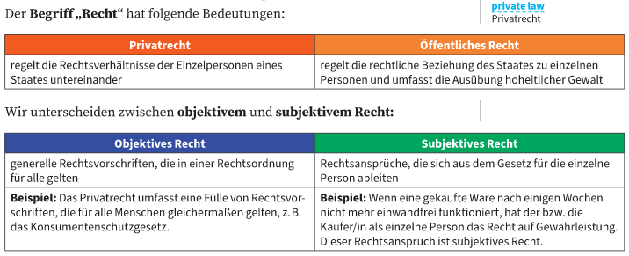

**2) Rechtsquellen und Einteilung des Privatrechts**

Ein großer Teil der Regelungen des Privatrechts ist im **ABGB** (**Allgemeinen Bürgerlichen Gesetzbuch**) zu finden.

Ein Bild, das Text, Screenshot, Schrift, Reihe enthält.

Neben dem ABGB gibt es noch eine Reihe wichtiger **Sondergesetze**

* **Das Ehegesetz** (gilt nur für Verheiratete)
* **Das Konsumentenschutzgesetz** (gilt nur für Verbraucher)
* **Das Mietrechtsgesetz** (gilt nur für Mieter und Vermieter)
* **Das Wohnungseigentumgesetz** (gilt nur für Wohnungseigentümer)

Ein Bild, das Text, Screenshot, Schrift, Zahl enthält.

**Personenrecht**

**1) Die Rechtsfähigkeit**

Die Rechtsordnung spricht allen Menschen (**natürliche Personen**), aber auch bestimmten Verbänden (**juristische Personen**) **Rechtsfähigkeit** zu, das heißt die Fähigkeit, Träger von Rechten und Pflichten zu sein.

Ein Bild, das Text, Screenshot, Schrift, Reihe enthält.

Es wird zwischen Rechtssubjekten und Rechtsobjekten unterschieden.

* **Rechtssubjekte**: Sind natürliche und juristische Personen. Sie haben Rechte und Pflichten und treten durch Rechtsgeschäfte miteinander in Verbindung.
* **Rechtsobjekte**: Sind Sachen, die dem Menschen zum Gebrauch dienen. Sie haben keine Rechte und Pflichten.

Ein Grenzfall zwischen Rechtssubjekt und Rechtsobjekt ist z.B. ein menschlicher Leichnam.

**1.1) Der Tod einer natürlichen Person**

Die Rechtsfähigkeit einer natürlichen Person endet durch den Tod, dieser kann auf unterschiedliche Arten bewiesen werden.

Ein Bild, das Text, Screenshot, Schrift, Zahl enthält.

Eine **Obduktion** (Leichenöffnung) wird durchgeführt, wenn Fremdverschulden nicht ausgeschlossen werden kann oder Verdacht auf eine Seuche besteht.

Bei **Verschollenheit** kann vom Bezirksgericht ein **Todeserklärungsverfahren** eingeleitet werden. Es gibt verschiedene Arten der Verschollenheit.

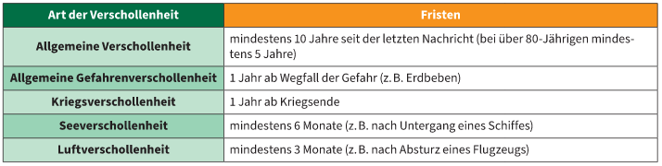

Am Ende des Verfahrens erfolgt ein **gerichtlicher Todeserklärungsbeschluss**. Dieser hat folgende Auswirkungen:

* Die Erbfolge tritt ein.
* Höchstpersönliche Rechte gelten als erloschen.
* Eine bestehende Ehe oder eingetragene Partnerschaft gilt als aufgelöst.

Hinterbliebene benötigen eine **Sterbeurkunde** für einen Antrag auf eine neue Eheschließung.

**1.2) Der Verein als Beispiel für eine juristische Person**

Juristische Personen werden unterschieden in:

Ein Bild, das Text, Screenshot, Schrift, Reihe enthält.

Unter einem **Verein** versteht man einen **freiwilligen Zusammenschluss von min. zwei Personen**, die einen bestimmten ideellen Zweck verfolgen. Ein Verein ist auf Dauer angelegt und wird durch die Vereinbarung von **Statuten** (schriftlich festgehaltene Regeln) errichtet.

Ein Bild, das Text, Screenshot, Schrift, Webseite enthält.

Ein Verein darf **nicht auf Gewinn ausgerichtet** sein, kann aber wirtschaftlich tätig sein. Die Einnahmen sind Vereinszweck gemäß zu verwenden. Der Verein haftet mit seinem Vermögen für Verbindlichkeiten. Vereine können sich **freiwillig auflösen**, kann aber auch behördlich **durch die Vereinsbehörde aufgelöst werden**, wenn er z.B. gegen **Strafgesetze verstößt**.

**2) Handlungsfähigkeit**

Rechtsfähig zu sein reicht nicht aus, um rechtswirksame Handlungen zu setzten. Hier bedarf es weiterer Voraussetzung, die der Gesetzgeber vorschreibt.

**2.1) Die Handlungsfähigkeit natürlicher Personen**

Die Rechte und Pflichten einer Person hängen vom Alter und von den geistigen Fähigkeiten ab. Die Handlungsfähigkeit natürlicher Personen richtet sich in erster Linie nach dem Alter, aber auch Volljährige können durch geistige oder psychische Beeinträchtigung nicht handlungsfähig sein.

Ein Bild, das Text, Screenshot, Schrift, Zahl enthält.

**2.2) Die Deliktsfähigkeit**

Grundsätzlich sind **Personen ab dem vollendeten 14. Lebensjahr** für ihr Handeln selbst verantwortlich.

* **Zivilrechtliche Deliktsfähigkeit**: Eine Person muss den Schaden, den sie verursacht hat, ersetzen.
* **Strafrechtliche Deliktsfähigkeit**: Ab Vollendung des 14. Lebensjahres ist man strafmündig und kann daher zu Geld- und Freiheitsstrafen verurteilt werden.

**2.3) Die Geschäftsfähigkeit**

Die Geschäftsfähigkeit ist die Fähigkeit, selbständig verbindliche Verträge abzuschließen. Der Umfang der Geschäftsfähigkeit hängt vom Alter ab.

Ein Bild, das Text, Screenshot enthält.

**2.4) Die Handlungsfähigkeit juristischer Personen**

Im Gegensatz zur natürlichen Person, kann die juristische Person **nur durch ihre Organe** (z.B. Vorstand eines Vereins) handeln. Die Organe müssen natürliche Personen sein. Die Haftung trifft jedoch die juristische Person und nicht ihre Vertretung.

* Grundsätzlich haftet der Verein für Verbindlichkeiten mit dem **Vereinsvermögen.**
* Funktionäre sowie Mitglieder haften normalerweise nicht persönlich, außer sie haben sich dazu verpflichtet oder sie haften aufgrund von anderen gesetzlichen Vorschriften. Der Verein kann unter anderem **von seinen Funktionären Schadensersatz verlangen**, wenn sie das Vereinsvermögen zweckwidrig verwendet haben oder anderen illegalen Scheiß machen.
* Durch das **VbVG** können auch **Vereine strafrechtlich zur Verantwortung gezogen** werden.

**3) Die gesetzliche Vertretung**

Minderjährige und volljährige Personen, die nicht in der Lage sind, ihre Angelegenheiten ohne Schaden für sich selbst zu erledigen, brauchen eine Vertretung. In bestimmten Fällen gibt die ABGB diese Vertretung vor, in anderen Fällen wird die Vertretung vom Gericht bestellt.

Ein Bild, das Text, Schrift, Zahl, Reihe enthält.

Genaueres zu den Punkten findet ihr auf den Seiten 37-39.